**浙江省高校计算机等级考试考生报名操作手册**

1 、建议使用浏览器：谷歌浏览器、IE10+、火狐浏览器、360浏览器（极速模式）

2 、在使用本系统前请先关闭浏览器的自动翻译。

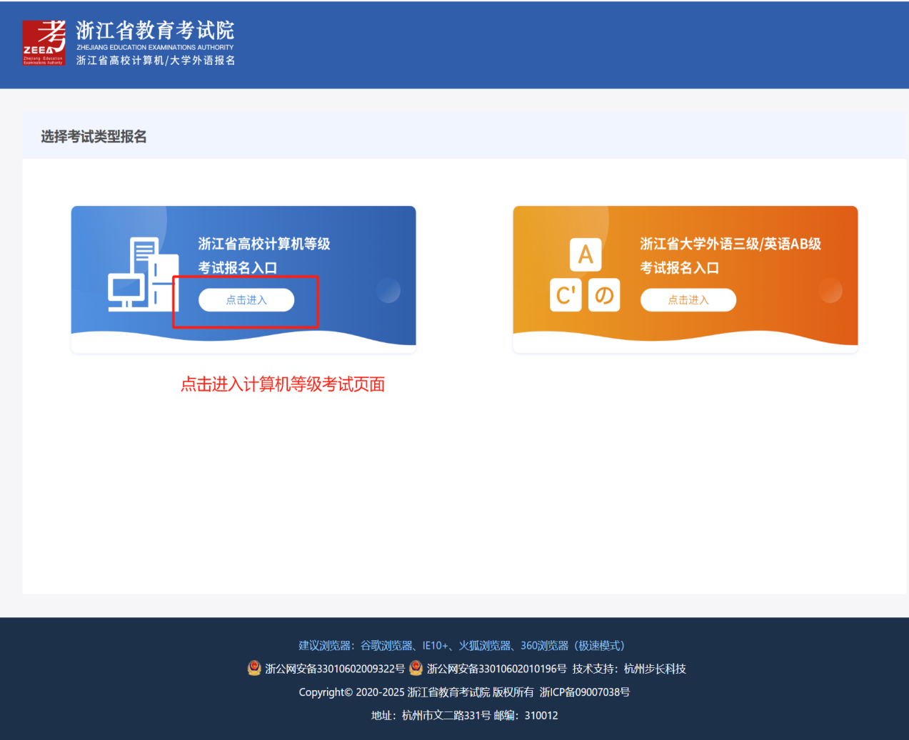

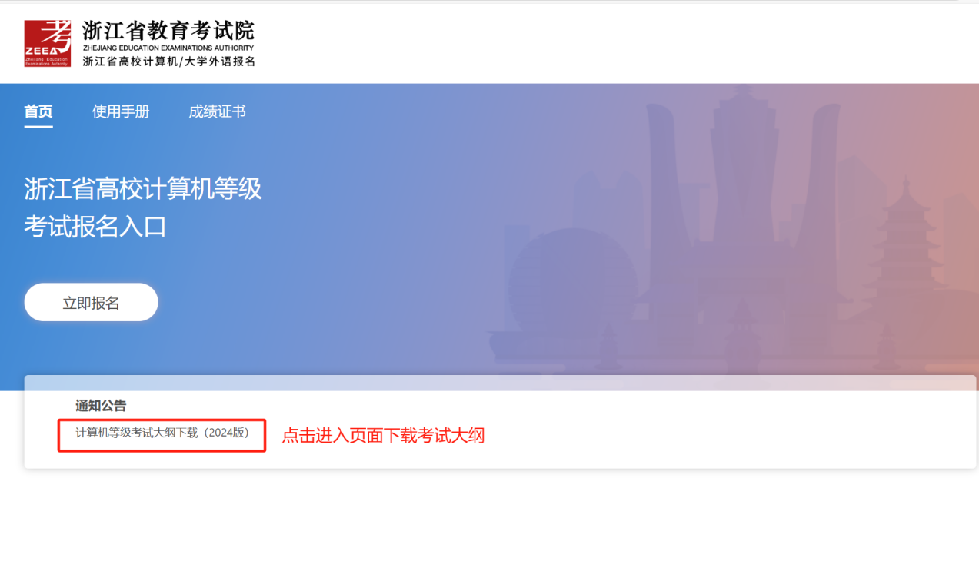

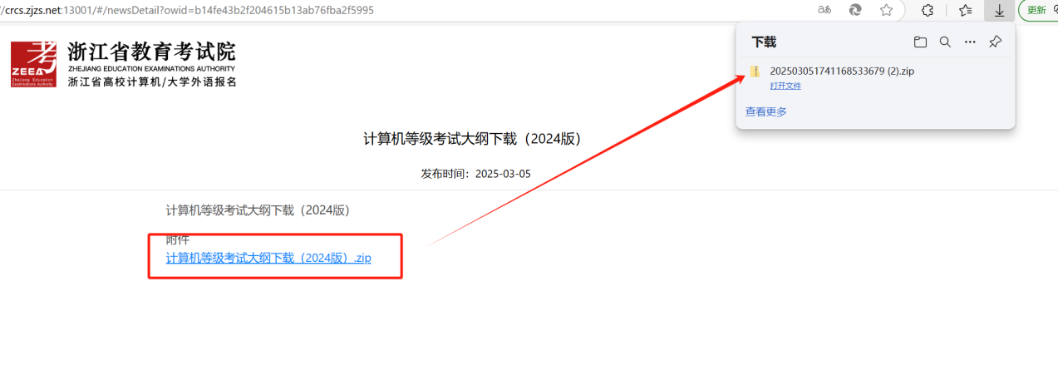

可切换至“使用手册”页面，下载报名操作手册，报名过程中如有问题，可先参考报名操作手册进行答疑。

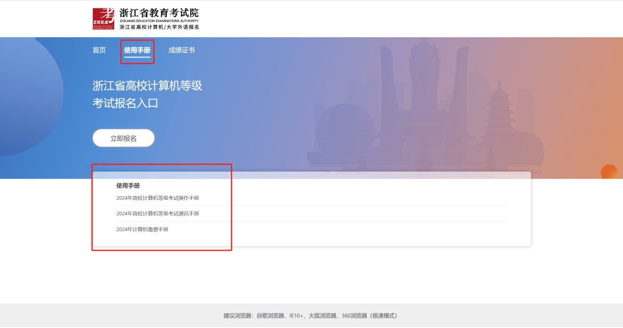

1 、注册报名-信息查询：考生进入报名系统首页—点击页面中部的“立即报名”会弹出登录弹框，再点击下方的“注册报名”，弹出注册报名弹框后需要正确填写学号、姓名、证件类型和证件号码，填写完成后点击下一步，查询学籍信息，若学籍信息存在则进入下一步——信息完善，若发现自己无学籍信息、多学籍或学籍信息被他人注册，请自行联系学校教务处进行处理。

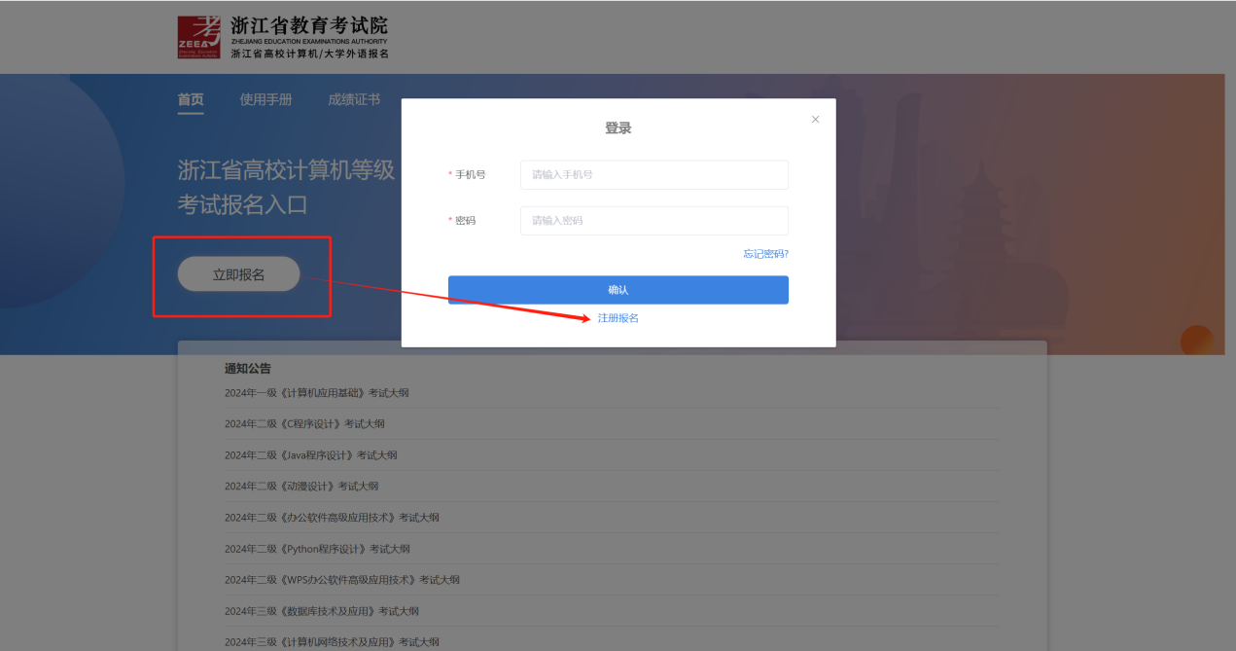

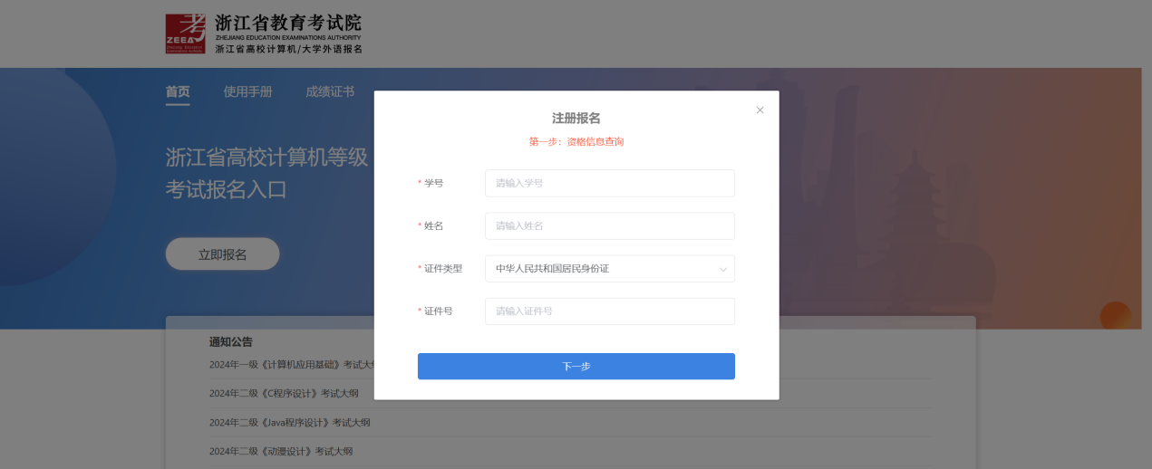

1-1 、注册报名-信息完善：学籍信息查询成功后，进行手机号绑定，设置登录密码，即完成注册；考生若发现自己的学籍信息被他人手机号绑定或自己手机号已被绑定，请自行联系学校教务处进行处理。

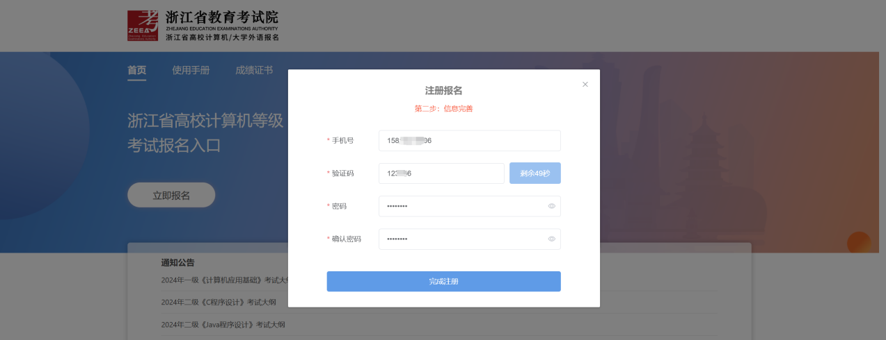2 、登录：考生点击“立即报名”会弹出登录弹框，使用自己学籍注册时绑定的手机号以及对应的密码进行登录。

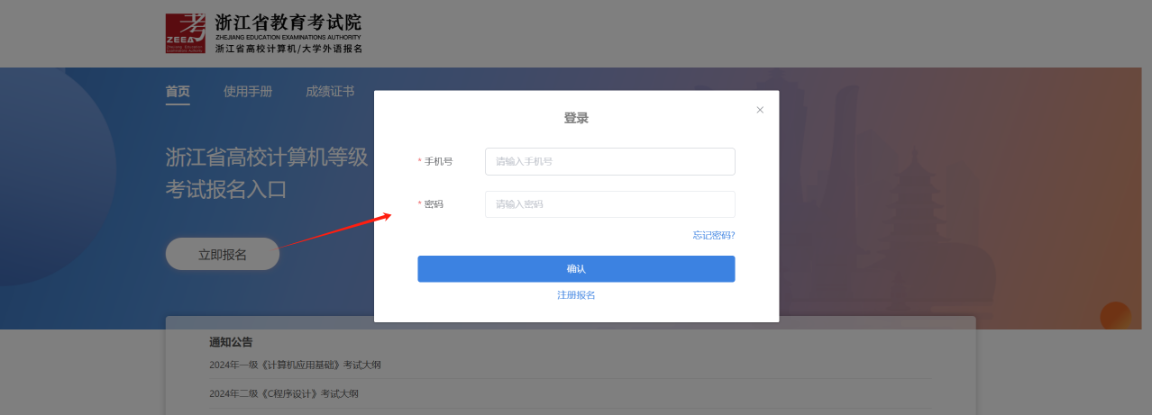

3、信息确认：考生对自己的学籍信息进行确认，确认学籍信息无误后点击“确认”按钮；无学籍照片无法进入下一步，若其他信息有误或照片有误也请勿进入下一步，自行联系学校教务处进行处理。

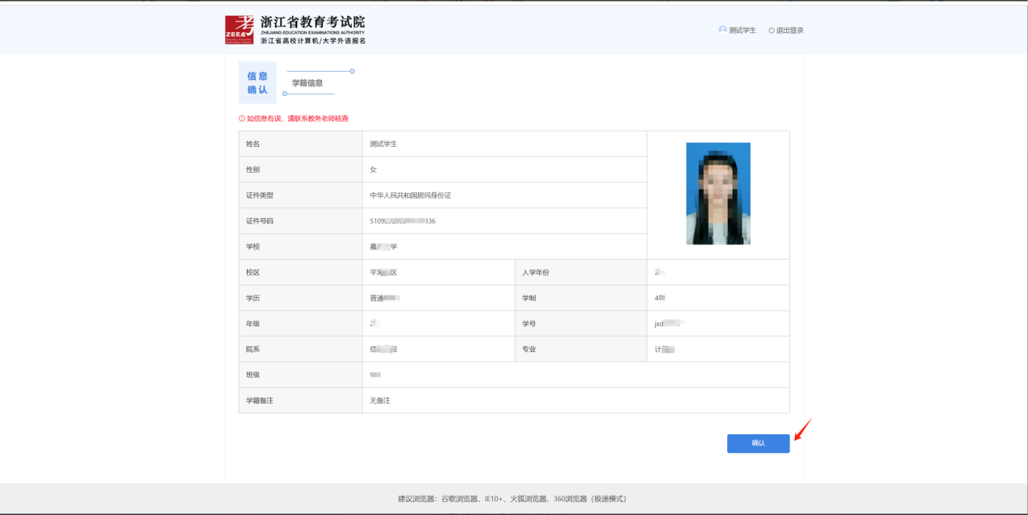

4 、报名首页

报名页面包括：首页、学籍信息、开始报名、网上缴费、打印准考证、成绩查询。考生可以在“首页”查看报名时间、缴费时间、打印准考证时间及报名缴费信息。另外还可以在“学籍信息”查看自己的学籍基本信息。

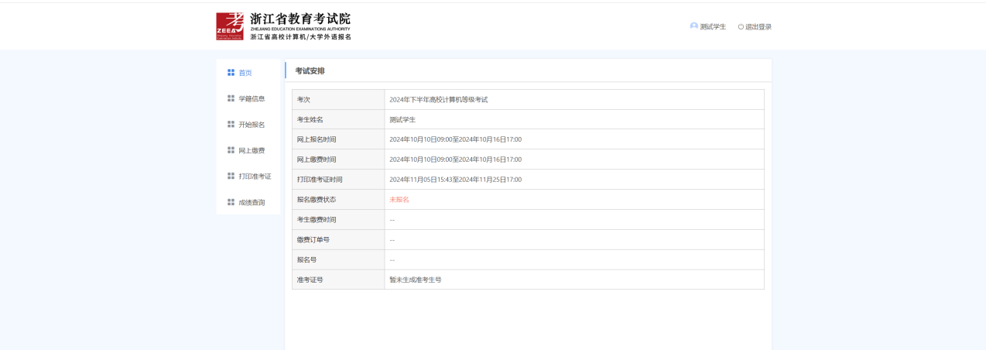

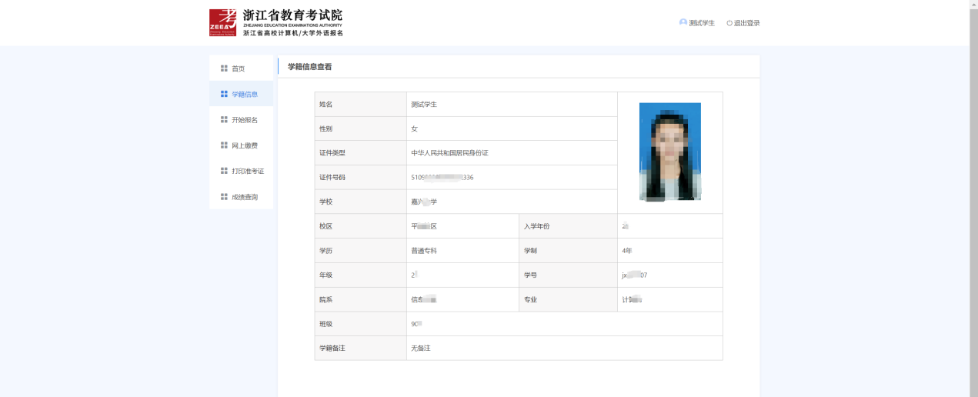

开始报名：考生开始正式报名前需在网上阅读并签订报名协议及考生承诺书；点击同意进行下一步。考生同意协议后，选择报考科目，每位考生仅限报考一门，在缴费前可修改报考科目，缴费成功后无法修改。

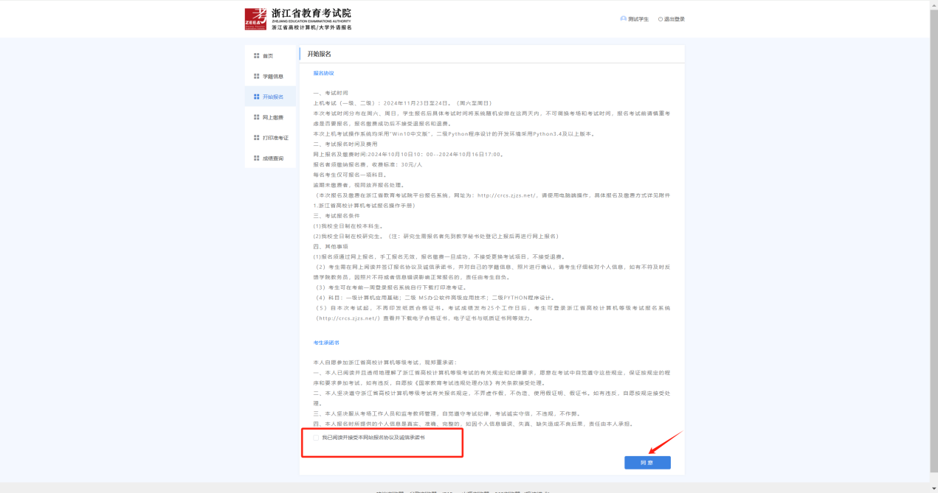

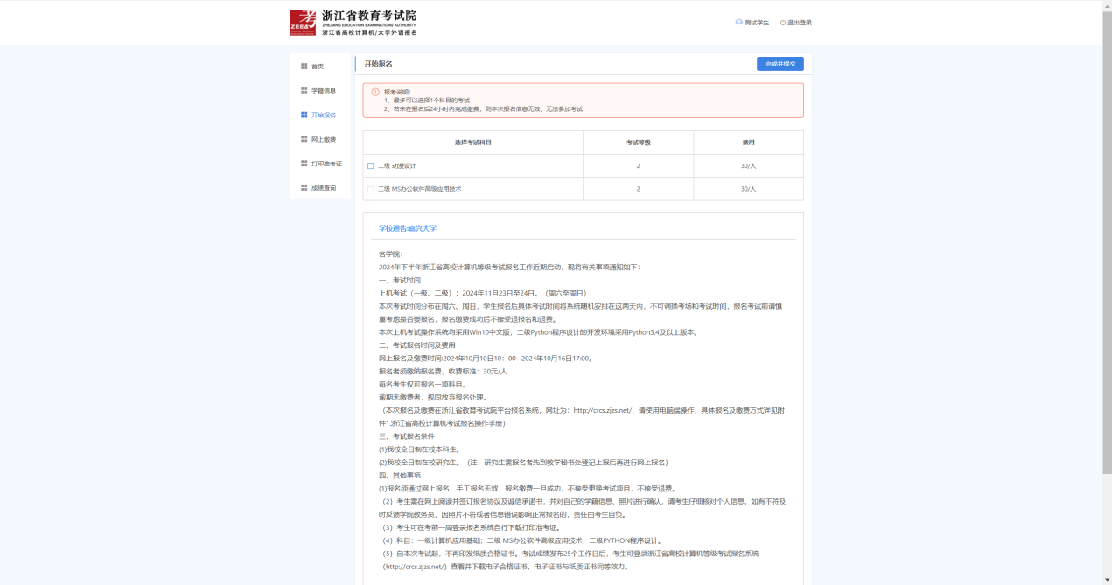



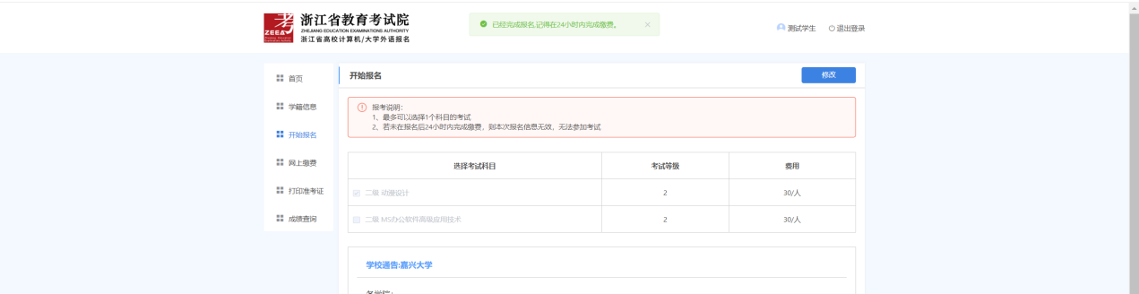

如所报考的校区报名人数已满，考生在提交报名时会有相应的提示：“您所报考的校区报名人数已满。是否同意跨校区考试？同意后安排至不同的校区考试。”。如果同意，后续会将考生安排至别的校区进行考试，如果点击“否”则表示考生不同意跨校区考试，只能报名其他的科目。

考生提交了报名信息之后想要更换报名科目，可以点击“修改”按钮后进行更换。

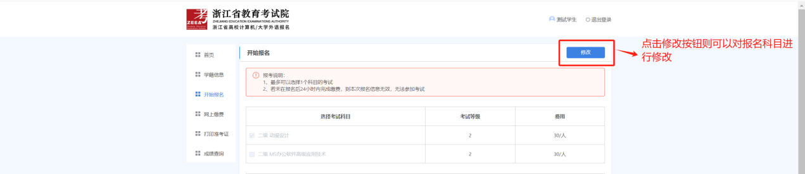

若报名信息超时未缴费，则报名信息失效需重新提交。

6 、网上缴费

考生点击“去缴费”——页面自动跳转到浙江政务服务网的支付页面（如浏览器设置了跳出页面拦截请关闭）。

**注意事项：**

l **提交报名信息超过24小时后未完成支付，此次报名将会失效。24小时内可更改报考科目。**

l **报名失效后，若还处于报名期间，且还有报名名额，可重新报名。**

l **已提交但未支付的报名信息，最多保留至报名截止时间的后一天。如报名截止时间为2024-10-12，2024-10-12进行报名信息提交，其待支付状态可保留至2024-10-**

**13。**

l **已提交但未支付的报名信息，超过报名截止时间一天后仍未支付的，此次报名将失**

**效，报名信息会进行清除。**

l **报名信息完成支付后，将不可修改报名科目修改。**

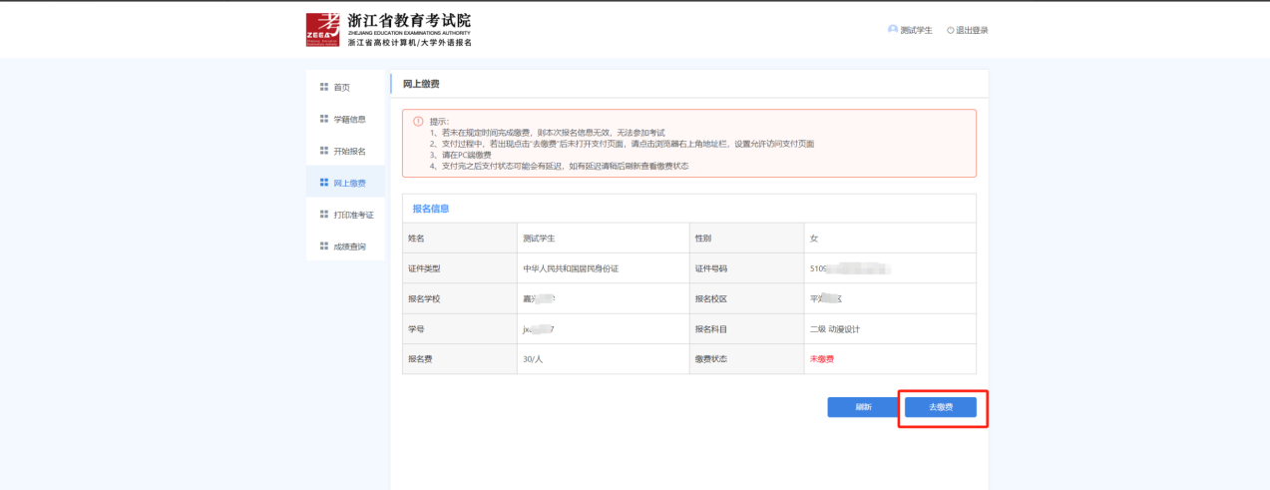

下图为跳转到的浙江政务服务网页面示例页面。根据页面提示的缴费操作进行缴费操作即可。

**注意事项：**

l **支付完之后支付状态可能会有延迟，如有延迟请稍后重试。**

l **支付缴费请务必在PC端浏览器操作完成。**

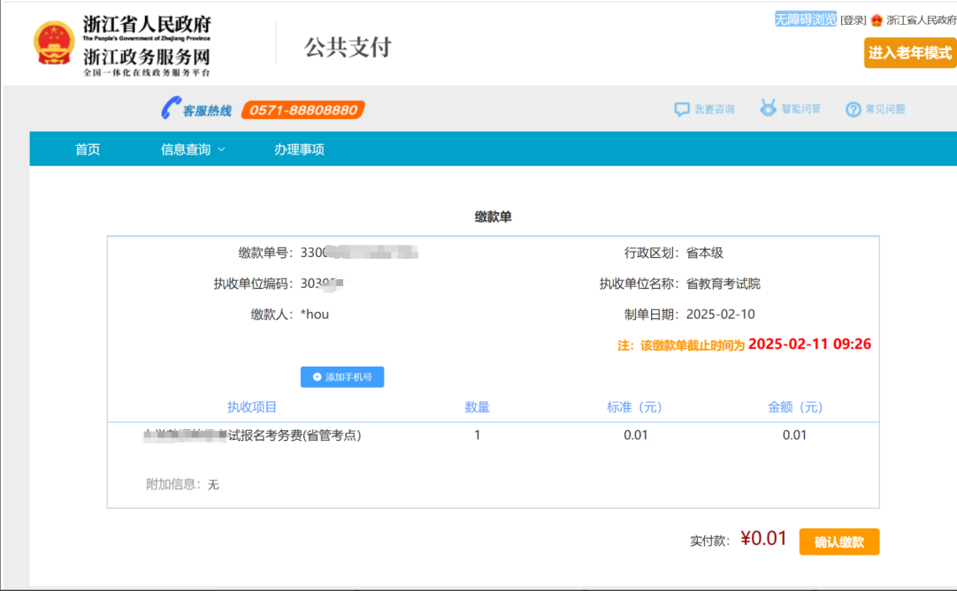

点击上图确认缴费跳转支付单界面，可选择相应支付方式进行支付。

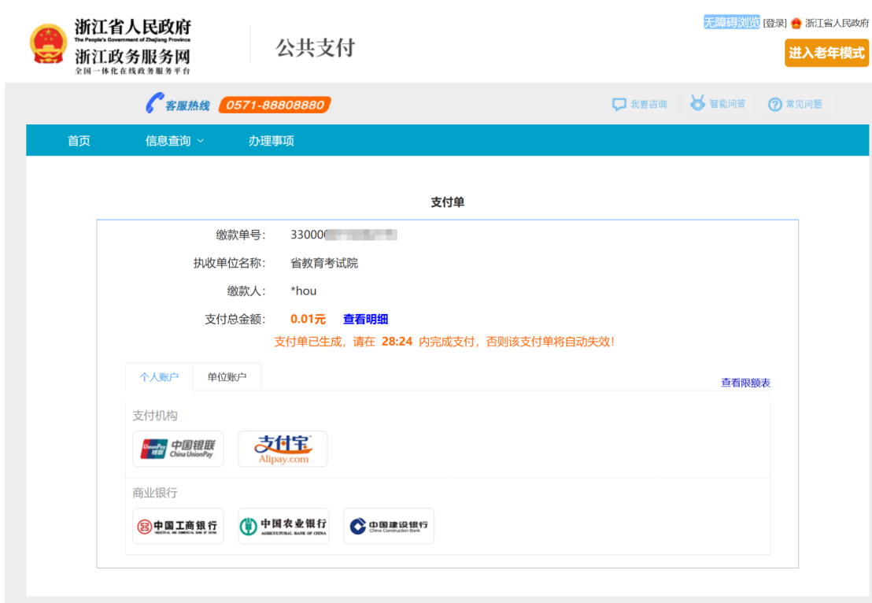

缴费成功后将生成电子缴费凭证。

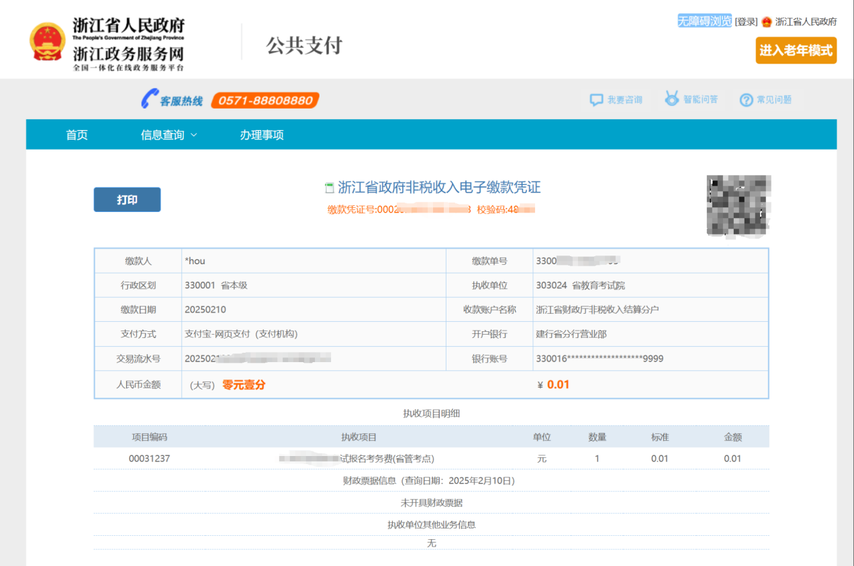

回到考生报名端，可以点击“刷新”按钮来刷新到最新的缴费状态。

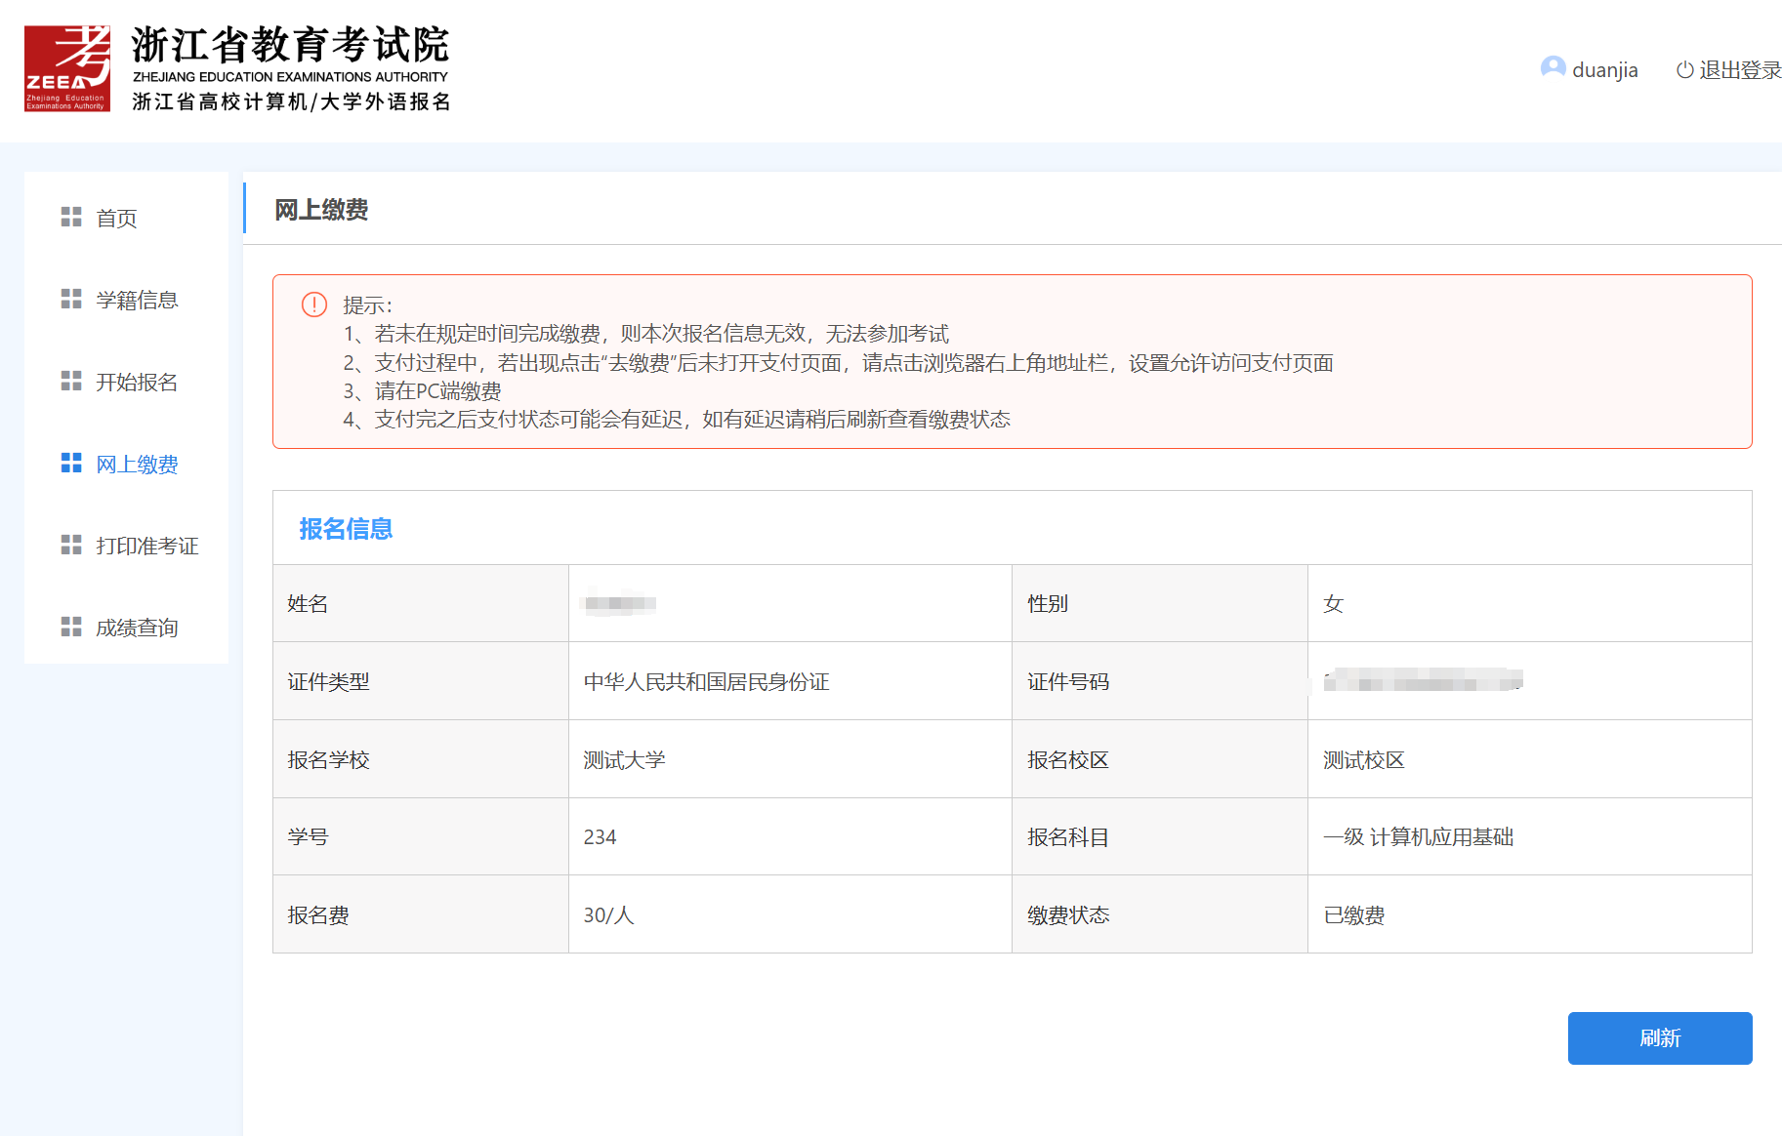

7、打印准考证：考生请在规定时间内登录系统打印准考证。

**注意事项：**

**打印生成准考证时可能存在文件拦截情况，请注意允许显示浏览器弹框。**

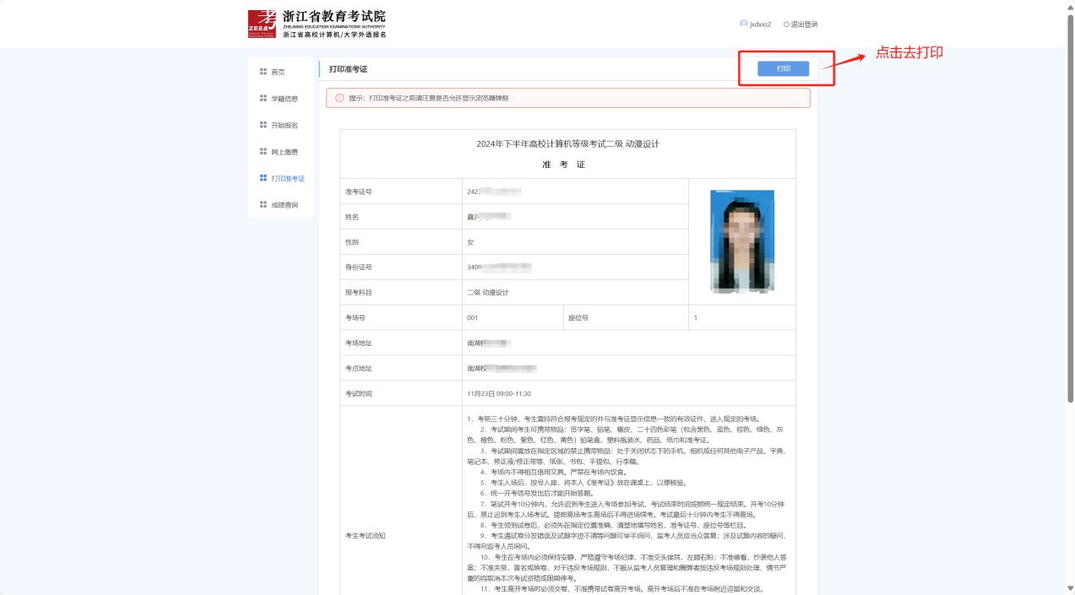

1. 成绩查询：考生可查询本次成绩。

